Конспект НОД по лепке в средней группе
Тема: «Филимоновская игрушка – барашек»
Бекенёва Н.А.
.
Программное содержание: Познакомить с историей возникновения филимоновской игрушки, ее отличительными особенностями.Учить детей лепить барашка, развивать воображение, фантазию, закреплять приёмы лепки. Вызвать положительные эмоции от работы.
Методика проведения.
Я сегодня расскажу про игрушки которые назвали - филимоновские, по названию деревни, где их изготавливают. Легенда говорит, что жил в этих местах дед Филимон, он и делал игрушки. Вот и назвали деревню Филимоново, а игрушки филимоновскими. Делали их в основном зимой, когда было свободное время от сельских трудов. Затем продавали их на ярмарках и базарах в городе Туле.
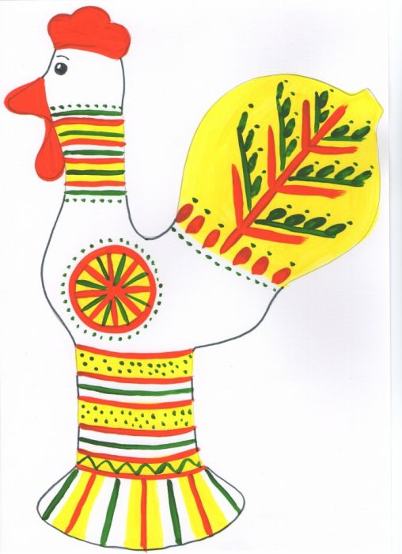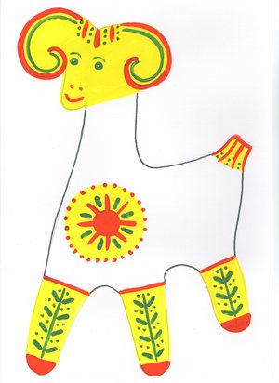
Покупают люди сушку,
А на дивную игрушку
Смотрят долго, не дыша,
До чего же хороша
Поглядите, каковы!
И нарядны, и новы!
Пёстрые, яркие,
Словно подарки!
По всей России-матушке и далеко за ее пределами знают и любят филимоновские расписные игрушки.
Как вы думаете из чего делают эти игрушки?
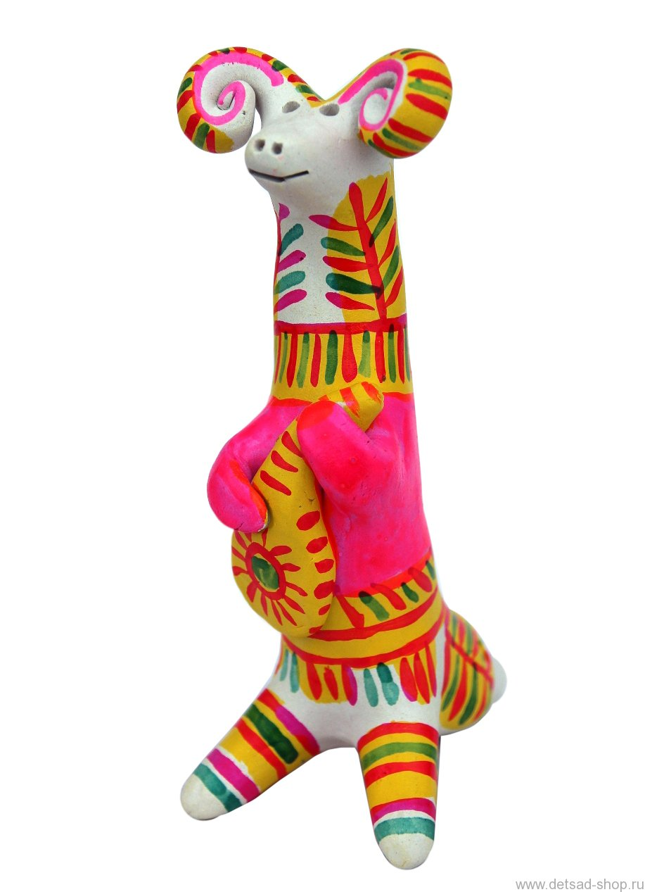
(Из глины.)
Делают игрушки из глины, а глину добывают в глубоких оврагах. Эта глина мягкая, рукам послушная и цветная – белая, красная, розовая, желтая, оранжевая и даже черная. Игрушки смешные, причудливые и в то же время простые по выполнению.
Лепят в Филимонове барышень, солдат, коней, птиц, козликов и барашков.
Посмотри у филимоновской игрушки есть своя отличительная особенность. Какие?
(Длинные шеи.)
Верно, все они вытянуты, будто чему-то всегда удивляются, да так удивляются, что все похожи на длинношеих жирафов.
Нас лепили мастера,
Нас расписывать пора
Кони, барышни, барашки –
Все высоки и стройны
Сине-красные полоски
На боках у нас видны.
После обжига игрушки расписывают. Расписывают не кисточкой, а перышком. Посмотрите, какими элементами росписи расписаны филимоновские игрушки. Давайте назовем знакомые. Чаще всего украшают игрушки «ветвистой «елочкой», « звездочкой» лучистой или «солнышком». А элементы обозначают следующее: круг – солнце, треугольник – землю, елочки и ростки – символ растительности и жизни. Лица у фигурок остаются белыми и лишь небольшими штрихами и точками намечаются глаза и рот.
А теперь давайте рассмотрим филимоновского барашка. У него длинная вытянутая шея с маленькой головой, короткие ноги, рожки.
А сейчас мы превратимся в филимоновских мастеров и будем лепить барашков из пластилина.
Какие цвета преобладают в росписи данной игрушки?
(Желтый, красный, оранжевый, зеленый, синий и белый цвета.)
Из каких элементов состоят узоры?
(Полосы, дуги, точки, солнышки.)
А теперь приступим к лепки. Из каких частей тела состоит барашек?
Сколько нам понадобиться кусочков пластилина? Какие цвета выберем для украшения?
Предложить выполнить пальчиковую гимнастику.

Захотели утром рано
Пободаться два барана
Выставив рога свои
Бой затеяли они
Долго так они бодались
Друг за друга всё цеплялись
Но к обеду, вдруг устав,
Разошлись рога подняв.

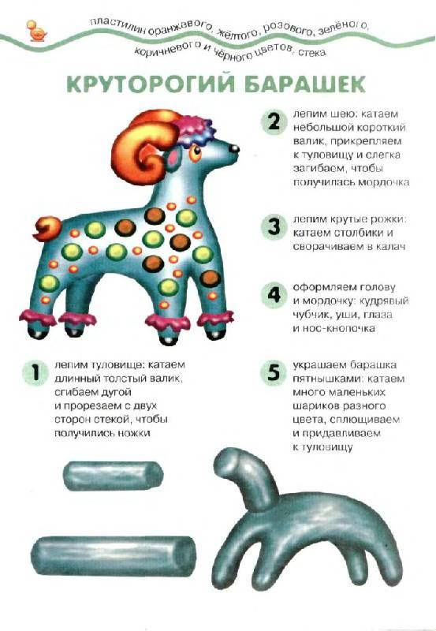
Использованная литература:
- Т. С. Комарова «Изобразительная деятельность в детском саду»- М.: Мозаика-синтез, 2010 г.

